**Estructura General Disponibilización (Unidad 1 - G3D)**

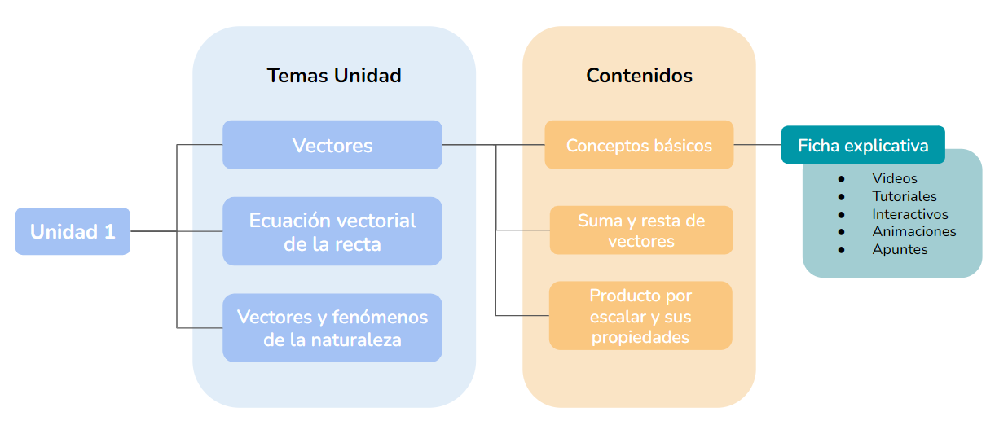

| Tema | Contenidos | Ficha |
| --- | --- | --- |
| Vectores | Conceptos básicos. | Ok |
| Suma y resta de vectores. | Ok |
| Producto por escalar y sus propiedades. |  |
| GeoGebra y vectores |  |
| Ecuación Vectorial de la recta | Ecuación vectorial de la recta |  |
| Relación entre las ecuaciones vectorial y cartesiana de una recta |  |
| Intersecciones de rectas |  |
| Vectores y fenómenos de la naturaleza | Velocidad de un móvil |  |
| Reflexión y Refracción de la luz |  |

**Recursos**

| **Tipo** | **Descripción** | **Link** |
| --- | --- | --- |
| Video | **Video “Desplazamientos en el plano”**  En este video se presenta una situación en la que un dron se mueve por la ciudad realizando entregas de distintos productos. La necesidad de describir los desplazamientos del dron, permite introducir el concepto de vector. | IPP - Insertar video  <https://static.sumaysigue.uchile.cl/LiceoDigital/video/G3D/El%20nuevo%20sistema%20de%20delivery.mp4> |
| Interactivo | **Igualdad de vectores**  Este recurso GeoGebra permite arrastrar dos vectores, posicionarlos sobre un mismo punto y observar que ambos corresponden al mismo vector de traslación. Es decir, que dos vectores son iguales si trasladan un mismo punto a la misma imagen. | IPP - Insertar GeoGebra  <https://www.geogebra.org/m/cqhh9xgm>. |
| Interactivo | **Características principales de un vector**  Este recurso GeoGebra muestra de forma gráfica las características principales de un vector  que traslada un paralelogramo *ABCD* al paralelogramo *EFGH*. | IPP - Insertar GeoGebra  <https://www.geogebra.org/m/jvxfggsk> |
| Interactivo | **Coordenadas de un vector**  Este recurso GeoGebra permite observar cómo cambia la magnitud, dirección y sentido de un vector al modificar sus coordenadas. | IPP - Insertar GeoGebra  <https://www.geogebra.org/m/rrk2ujjk> |
| Documento | **Apunte “Conceptos básicos de vectores”**  En este documento se detallan y resumen definiciones y conceptos básicos asociados a vectores, tales como:   * El uso de vectores para describir desplazamientos en el plano. * El uso de vectores para representar traslaciones de puntos en el plano. * Representación cartesiana de un vector. | IPP - Insertar doc (pdf)  <https://docs.google.com/document/d/1_DBfJmR-i7IUDJo-ATPxrFulUL-9R_zjIYeEsNVcb-w/edit?usp=sharing> |